Országos kutatás: bár veszélyes lehet, a magyarok több mint fele tárol az otthonában már nem használt mobiltelefont
A tavalyi évhez képest ugyan kevesebben, de még mindig a magyarok több mint fele tárol az otthonában használaton kívüli mobiltelefont – derült ki a Yettel országos, reprezentatív kutatásából –, pedig az öregedő akkumulátor veszélyes is lehet a környezetre, és akár tüzet is okozhat otthonunkban. Akik nem tartják meg a használt készüléket, azok legtöbbször idősebb rokonnak vagy a gyerekeknek adják, és bár a többség fél attól, hogy visszaélnek az adataival, ezek eltávolítására a mobil továbbadásakor sokan nem fordítanak kellő figyelmet. Kutatásában a mobilszolgáltató a használt mobiltelefonok életútját és az elektronikai hulladékkal kapcsolatos tudatosságot vizsgálta.
A Yettel friss országos reprezentatív kutatása[1] alapján a magyarok fele 3-4 évig használ egy mobiltelefont, ötödük viszont akár 4 évnél is tovább. A válaszadók több mint felének volt már olyan telefonja, amit előtte már más is használt, és több mint harmada már maga is ajándékozott tovább családon belül készüléket.
A megkérdezettek leggyakrabban azért váltanak mobilt, mert az előző használhatatlanná válik (55%). Emellett sokan cserélik le akkor is, ha még működőképes, de már nagyon megviselt (39%). A válaszadók 38%-a egy új funkció miatt is hajlandó lecserélni mobilját egy újra – ez a nők 33%-ára jellemző, és a férfiak 43%-nál fontos szempont –, valamint a férfiaknál a készülékcserét egy újabb modell piaci bevezetése is indokolhatja (11%). A kitöltők harmada továbbá jelezte, hogy ha tehetné, gyakrabban váltaná le az aktuális telefonját – azonban egy korábbi kutatásból kiderült, hogy a jelenlegi gazdasági helyzetből adódóan a magyarok harmada jelenleg inkább megpróbálja időben kitolni a készülékcserét[2].
A régi készülékek sorsa
A már nem használt készülékeket a válaszadók több mint fele (55%) még mindig otthon tárolja – bár a tavalyi eredményhez képest (63%) ez javuló tendencia, továbbra is ez a leggyakoribb sorsa a használaton kívüli mobiloknak. Akik a tárolás mellett döntenek, azoknak 47%-a egy készüléket, 32% kettőt, 21% pedig 3 vagy több mobiltelefont őriz a fiókban. Ezzel szemben tavaly[3] még a régi mobilokat tároló válaszadók felének (46%) volt 3 vagy annál több ilyen telefonja otthon, amelyek ráadásul akár 10-15 évnél is régebbiek lehetnek.
A kutatás eredményei alapján a megőrzés mellett a legtöbben elajándékozzák vagy eladományozzák a régi mobilt (40%), a kitöltők 23%-a pedig az eladás mellett dönt. Aki továbbadja a készülékét, az leggyakrabban a gyermekének (45%) vagy egyik szülőjének (46%) ajándékozza, ötödük pedig nagyszülőnek vagy más idősebb rokonnak adja a mobiltelefonját. Érdekesség, hogy míg a válaszadók 65%-a fél attól, hogy visszaélhetnek az adataival, 16%-nál előfordult már, hogy nem törölte le a személyes adatait, mielőtt másnak továbbadta a régi mobilját; ez a fiatal felnőtt korosztály negyedére jellemző.
Attól, hogy régi, még értékes
Szerencsére ma már egyre kevesebb mobilkészülék landol a szemetesben, de még így is közel tízből egy megkérdezett kidobja a régi telefonját. Ez azért is problémás, mert az elektronikai hulladékokban, így a mobilkészülékekben is találhatók olyan veszélyes anyagok, amelyek a rendeltetésszerű használat során nem okoznak gondot, de nem megfelelő tárolás esetén, vagy a kommunális hulladékba kerülve már ártalmasak lehetnek. Például az öregedő akkumulátor elkezdhet szivárogni, így veszélyes anyagokat juttat a környezetbe, vagy akár tüzet is okozhat. Ezzel szemben, ha visszavisszük a telefont a szolgáltatónkhoz, a készülékeket az erre szakosodott szakemberek megfelelő módon darabjaira bontják, és az alkatrészekben található összetevőket, többek közt értékes fémeket, a megfelelő eljárással kinyerik, majd újrahasznosítják, ezáltal az esetleges veszélyes anyagok nem kerülnek hulladékként a környezetbe.
Most egy akció keretében jelentős kedvezményt érnek a régi mobilok: a Yettel bármely üzletében augusztus 30-ig leadhatóak a használt, akár nem működő mobiltelefonok, amelyekért 30 ezer forint kedvezmény jár bármely új mobil vásárlása esetén, publikus lakossági hangalapú számlás tarifával, 2 év hűséggel.
További információ: www.yettel.hu/vidd-az-ujat
[1] A Yettel megbízásából, az Ipsos online paneljén készített, nemre, korra, településtípusra és régióra nézve reprezentatív országos kutatás, amelyet 840-en töltöttek ki 2023. június 30. és 2023. július 6. között. [2] Az nms online lakossági mintája, amelyet 544-en töltöttek ki 2023. június 8. és 11. között, reprezentatív korra, nemre és régióra.[3] A Yettel megbízásából, az Ipsos online paneljén készített, nemre, korra, településtípusra és régióra nézve reprezentatív országos kutatás, amelyet 840-en töltöttek ki 2022. július 1. és 6. között.
Sajtókapcsolat:
- sajto@yettel.hu
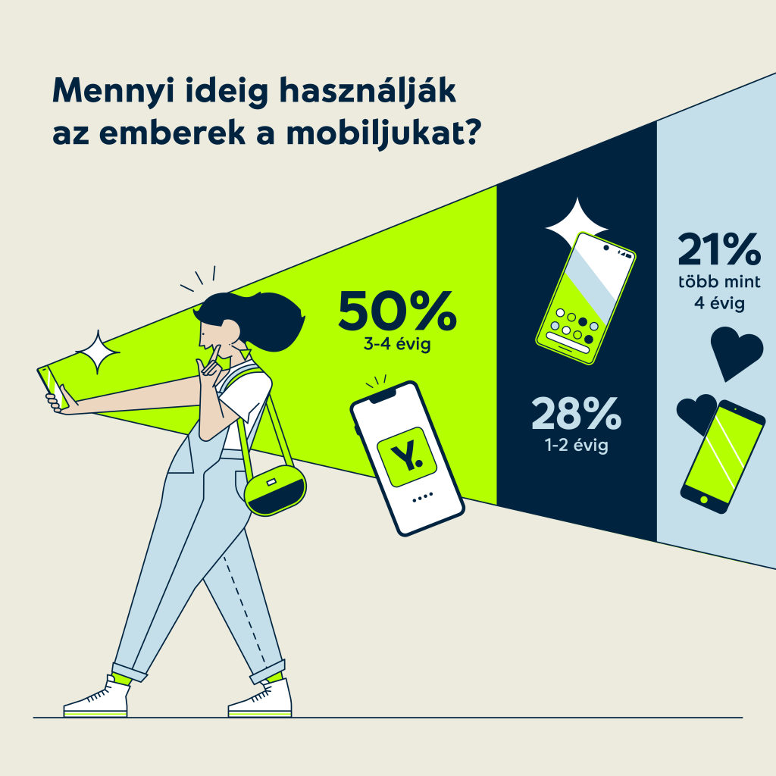 | © Yettel
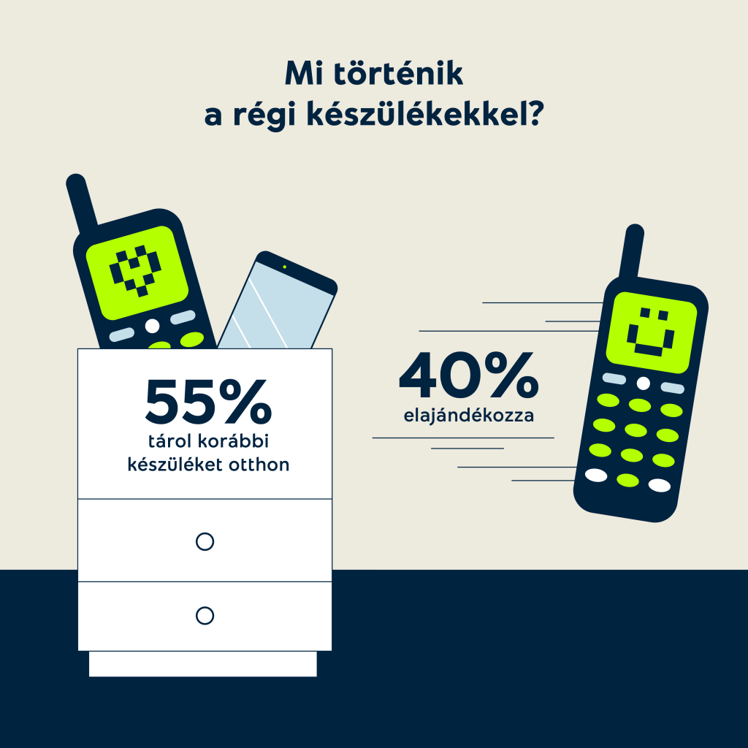 | © Yettel
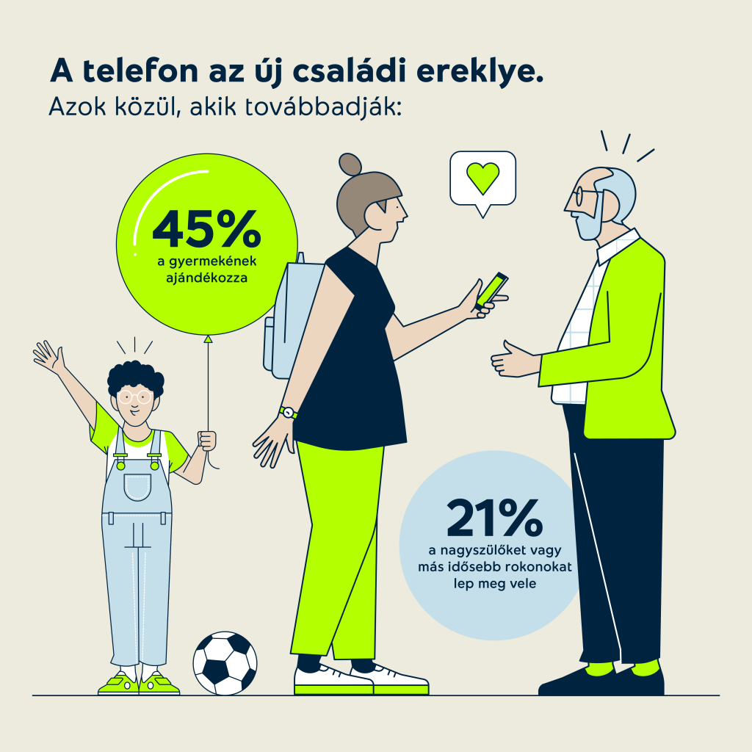 | © Yettel
Eredeti tartalom: Yettel Magyarország Zrt.
Továbbította: Helló Sajtó! Üzleti Sajtószolgálat
Ez a sajtóközlemény a következő linken érhető el:

